Pokyny pro vyplnění projektové žádosti

- Pro vytvoření účtu je potřeba provést registraci – položka menu Registrace

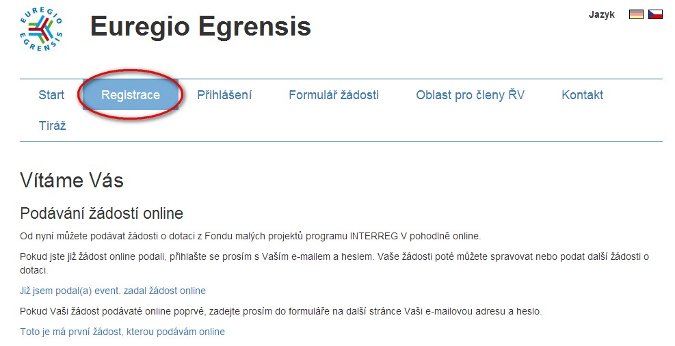

Zadejte údaje a vyčkejte na potvrzovací e-mail, který přijde na zadanou mailovou schránku. Odklikněte odkaz v e-mailu a následně se můžete přihlašovat pod uvedeným mailem a Vámi zadaným heslem.

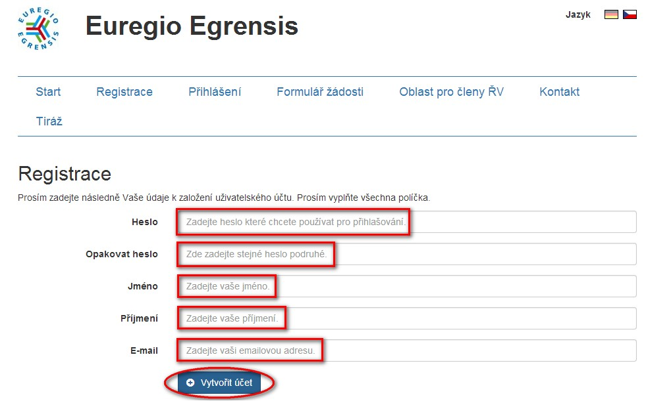

- Pro přihlášení na svůj účet vyberte v pravém sloupci volbu Přihlášení.

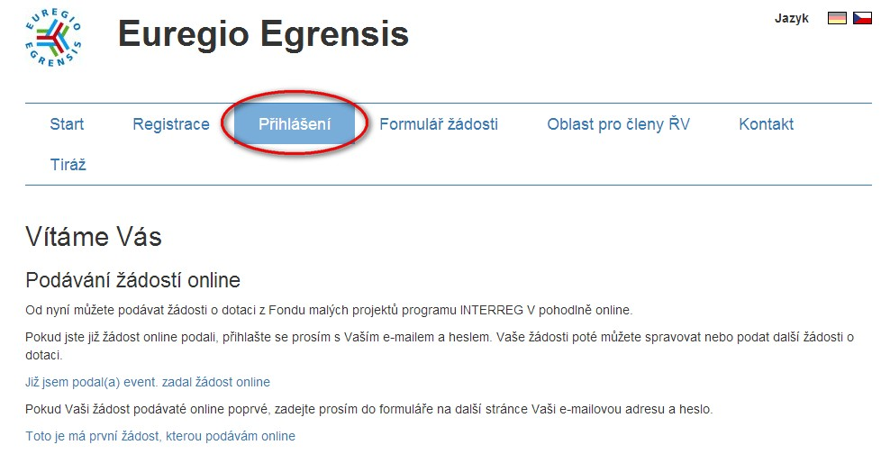

- Na Vašem účtu můžete mít několik rozpracovaných žádostí. Přihlašovací údaje jsou společné pro všechny Vaše projektové žádosti.
- Pro založení nové žádosti použijte zelené tlačítko „Vytvořit novou žádost“.

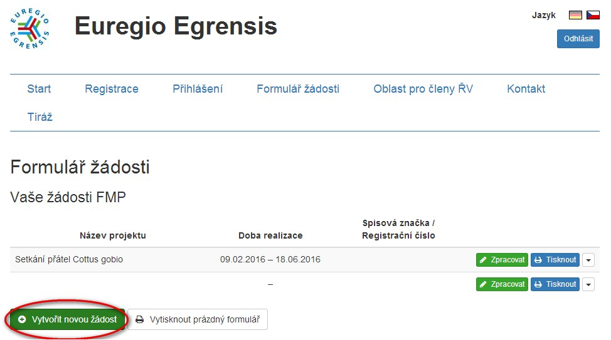

- Otevře se obsah na pěti záložkách. Mezi záložkami přepínáte vždy kliknutím na jejich název nahoře.

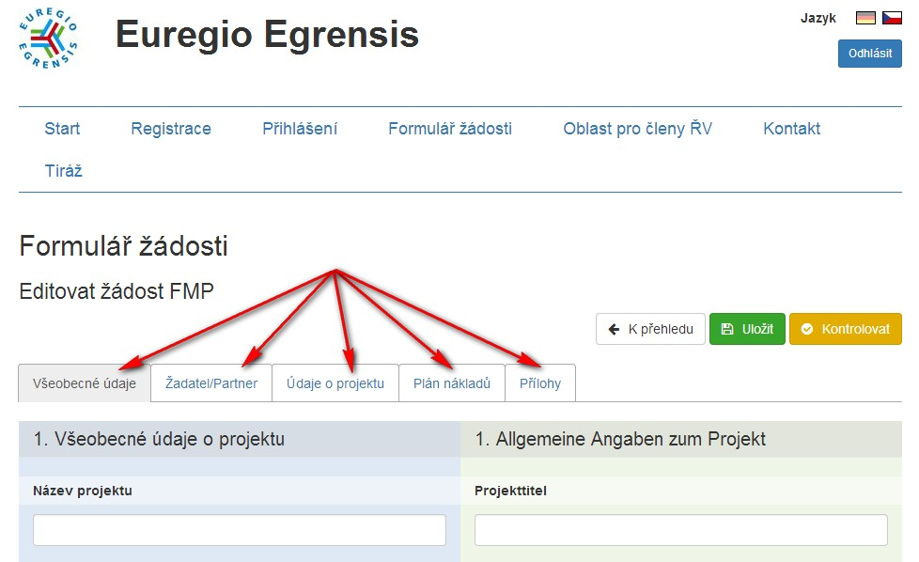

- Nově vložené texty ukládejte tlačítkem „uložit“ nejlépe hned po jejich vepsání. Systém uživatele po určitém intervalu nečinnosti automaticky odhlásí.

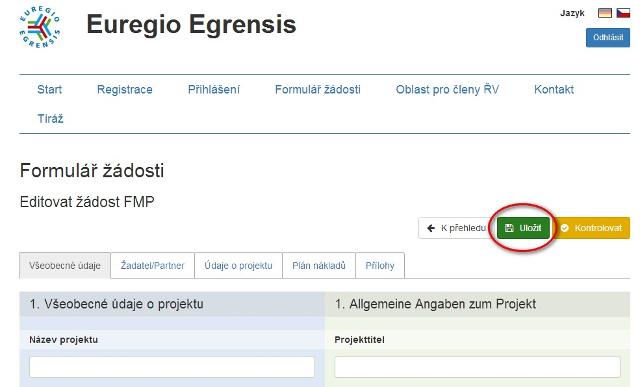

- Jednotlivé projektové žádosti jsou řazeny pod sebou. Pomocí tlačítka „zpracovat“ editujete obsah jednotlivé žádosti, díky tlačítku „tisknout“ vznikne pdf soubor, který si můžete vytisknout nebo uložit do počítače. Vpravo pod šipkou je ukryta možnost „vymazat“, kterou odstraníte celou žádost.

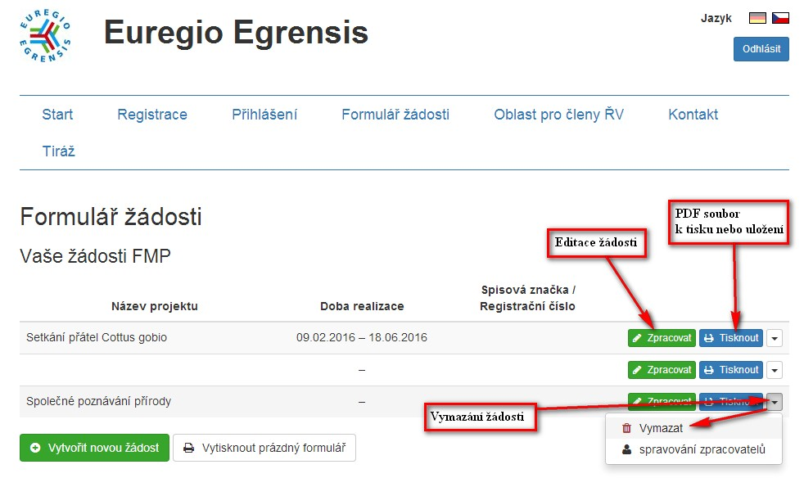

Další volbou je „spravování zpracovatelů“, díky které můžete sdílet konkrétní projektovou žádost s další osobou (např. s překladatelem), která může do obsahu žádosti zasahovat.

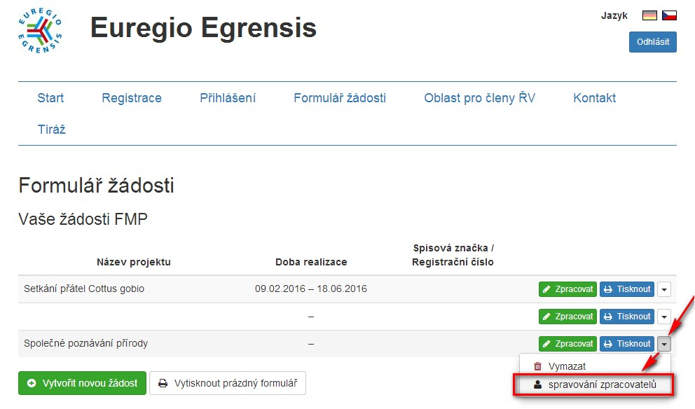
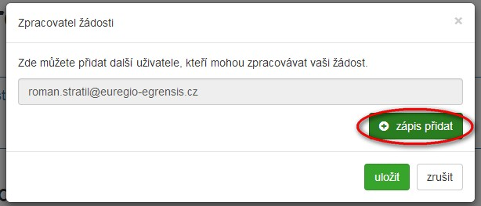

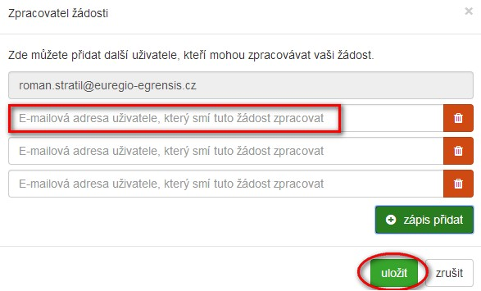

- Záložka „Všeobecné údaje“

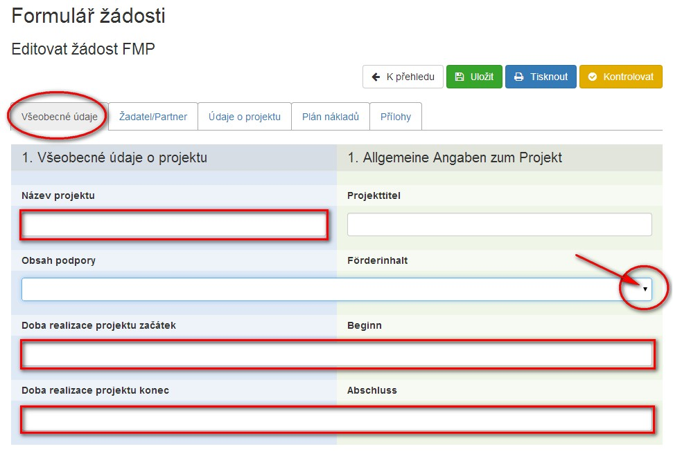

  - Název projektu volte výstižný.
  - Obsah podpory vyberte z nabídky po rozkliknutí rolety vpravo.

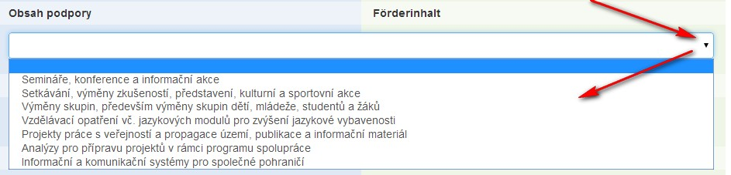

  - Začátek a konec doby realizace se nevztahuje jen na hlavní akci projektu, ale také na veškeré činnosti související s přípravou projektových aktivit a také s jejich vyúčtováním. Volte dobu před a po aktivitách s dostatečnými rezervami.

- Záložka „Žadatel/partner“

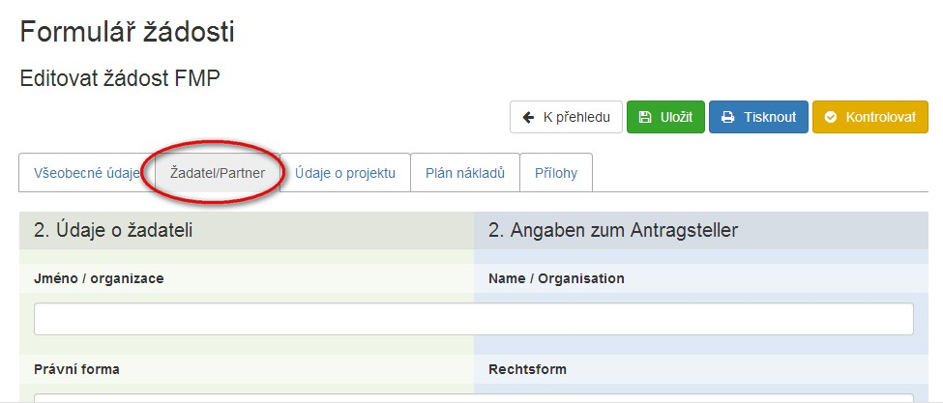

  - Vyplňte veškeré údaje o Vaší organizaci.
  - „Země“ - vyberte z nabídky po rozkliknutí šipky. Tato volba ovlivní skladbu rozpočtu na záložce „Plán nákladů“.
  - „Daňové zařazení“ se týká odpočtu DPH v rámci aktivit projektu. Ve většině případů nechá žadatel zaškrtnutou první možnost: „Není oprávněn a výdaje projektu uvedl s DPH“.
  - Vyplňte údaje o Vašem projektovém partnerovi.
  - Chcete-li do projektu oficiálně zapojit dalšího partnera z programového území, klikněte na „Přidat projektového partnera“ a vyplňte jeho údaje. Žádost musí být podepsaná každým z uvedených partnerů.

- Záložka „Údaje o projektu“
  - Vyplňte jednotlivé kolonky. Odpovídejte na dotazy, které zobrazí nápověda ve chvíli, kdy je kurzor aktivní v dané kolonce.

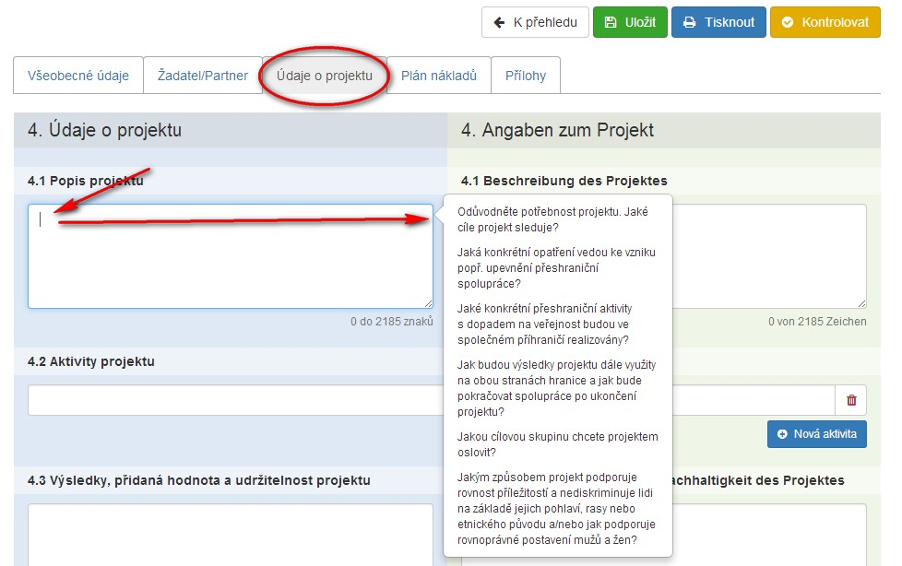

  - Limit pro množství znaků je shodný pro českou i německou jazykovou verzi. Dbejte na to, že text v NJ může být až o 1/3 delší než v ČJ. Při psaní počítejte s dostatečnou rezervou pro německý text.
  - 4.4 „Počet osob“ – zde uveďte jen takové počty, které budete schopni prokázat. V případně výdajů jako je stravování, ubytování, doprava, popř. tlumočení apod., bude potřeba doložit prezenční listiny.
  - Počet českých a německých účastníků volte vyvážený, nejlépe 1:1. V krajním případě lze uznat poměr 2:1 (tzn. Např. 100 CZ, 50 D)
  - „Počet zařízení“ – jedná se projektové partnery (1CZ+1D) a případně další zapojené subjekty (školy, spolky apod.), nikoliv jednotlivce. Pokud je plánujete do projektu zapojit, zmiňte je jmenovitě v kapitole „společná realizace“

- Záložka „Plán nákladů“
  - Vyberte, zda budete chtít využít doložení personálních výdajů zjednodušeně prostřednictvím paušálů v sazbě 20%, nebo zda budete potřebovat výdaje vyšší a jejich vyúčtování budete dokládat přímo se všemi doklady – pak zaškrtněte „Podrobně“ a s dostatečným předstihem nás o tom informujte. Tato možnost musí být včas schválena ze strany MMR.
  - Pro přidání dalších záznamů do jednotlivých kapitol stiskněte tlačítko + a vepište název položky v NJ a do vedlejší buňky v ČJ. Pokud je to možné, rozepište stručně počet kusů a jednotkové ceny. Do políčka „plán“ už napište jen celkovou částku za položku v EUR.

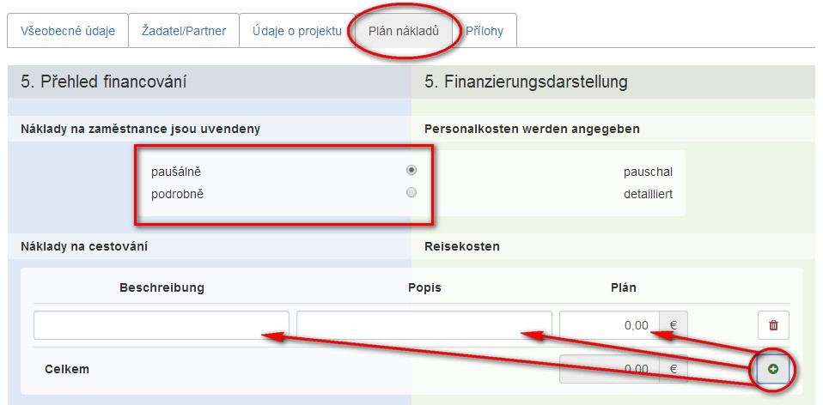

  - „Náklady na cestování“ se vztahují pouze k osobám zaměstnaným na projektu. Budou se tedy dokladovat v souladu se zákonem o cestovních náhradách. Dopravné pro přepravu účastníků projektu patří do rozpočtové kapitoly „Výdaje na externí expertízy a služby“.
  - „Výdaje na externí expertízy a služby“ – sem rozepište vždy zvlášť výdaje na tlumočení, překlady, stravování, ubytování, dopravu účastníků, propagační materiál, pracovní materiál, nájemné za prostory, pojištění účastníků a další výdaje dle klasifikace rozpočtové kapitoly „Náklady na externí odborné poradenství a služby dle „Společného realizačního dokumentu pro FMP“.
  - „Příjmy“ – pokud bude Váš projekt generovat příjmy (účastnické poplatky, sponzorské dary, startovné apod.), uveďte je zde. Pokud by úhrn příjmů činil více než 15% celkových uznatelných výdajů projektu, bude o tento převis zkrácena částka dotace.
  - Po zadání všech výdajů budou automaticky vypočítány celkové přímé výdaje, z nich se vygeneruje odpovídající částka pro osobní/personální výdaje (20% z nich) a částka pro kancelářské a administrativní výdaje (15% z personálních výdajů, v případě „podrobných“ personálních výdajů pak 15 % z 20 % přímých výdajů). Následně jsou vyobrazeny celkové výdaje projektu, případné příjmy projektu a na konci částka a sazba dotace. Prosím překontrolujte si vypočtené hodnoty.

- Záložka „Přílohy“
Zaškrtněte všechny přílohy, které k projektu doložíte:

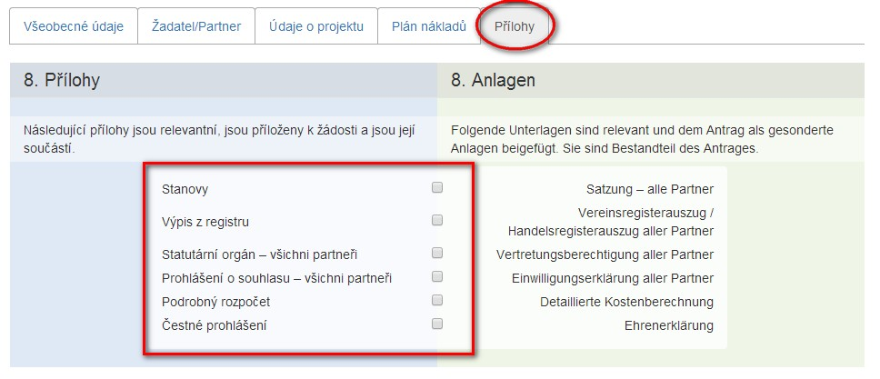

    - Stanovy – originál, příp. ověřená kopie. České a německé obce je nedokládají.
    - Výpis z registru – originál, příp. ověřená kopie. Německé obce nedokládají.
    - Přílohou „Statutární orgán“ se myslí doložení jednatelského oprávnění - originál, příp. ověřená kopie. Oprávnění může být součástí výpisu z registru nebo stanov.
    - Prohlášení o souhlasu se zpracováním dat – vytiskne a vyplní každý partner zvlášť.
    - Podrobný rozpočet – vyplňte v souladu s kapitolou „plán výdajů“ v projektové žádosti, jen podrobněji. Vyplněný rozpočet budete zasílat pro konzultaci spolu s projektovou žádostí.
    - Čestné prohlášení – pouze pro CZ partnery. Vyplňte předtisk.
Přílohy č. 5., 6., 7. jsou ke stažení na www.euregio-egrensis.cz
Žádost v tištěné verzi vč. všech příloh předloží žadatel 1x.
Přílohy č. 5., 6., 7. předložte také v elektronické verzi na CD nosiči společně se žádostí – přílohy ukládejte vyplněné, nepodepsané, v nezměněném formátu souboru.

- Obecné
  - Veškeré texty je potřeba přeložit do NJ. Německý překlad musí být přesný, nestačí volný překlad. Projekt hodnotí jak čeští tak němečtí hodnotitelé. Náklady na překlad projektové žádosti jsou uznatelné.
  - Doporučujeme před finálním podáním žádost poslat ke konzultaci na sekretariát FMP. Použijte tlačítko „tisknout“, vygenerovaný pdf soubor si uložte a vložte jej do e-mailu jako přílohu. Přidejte k tomu také vyplněný podrobný rozpočet. Ke konzultaci stačí zaslat žádost vyplněnou pouze v češtině. Je možné, že po připomínkách sekretariátu bude potřeba provést rozsáhlejší úpravy.
  - Po schválení sekretariátu FMP a vložení německých překladů proveďte kontrolu – tlačítko „kontrolovat“. Pokud bude mít žádost nějaké systémové nedostatky, kontrola Vás na to upozorní (červený trojúhelníček na záhlaví dotčené záložky + vysvětlující text). V případě, že kontrola žádné nedostatky neshledala a Vy již žádost nechcete měnit, stiskněte žluté políčko „žádost podat“. Následně už nebudete mít přístup k jejímu zpracování. Kdyby byly dodatečné úpravy nutné, můžeme Vám projekt na Vaši žádost odemknout. Bude-li vše kompletní, zajistíte podpisy obou partnerů, přiložíte a očíslujete všechny přílohy a odevzdáte do termínu uzávěrky Sekretariátu FMP v sídle Euregia Egrensis, Na Vyhlídce 53, 360 01 Karlovy Vary.

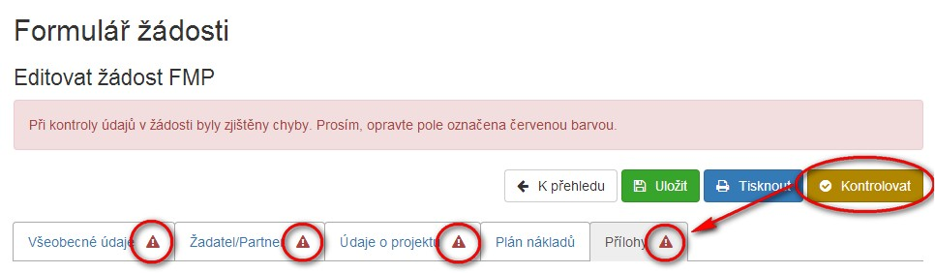

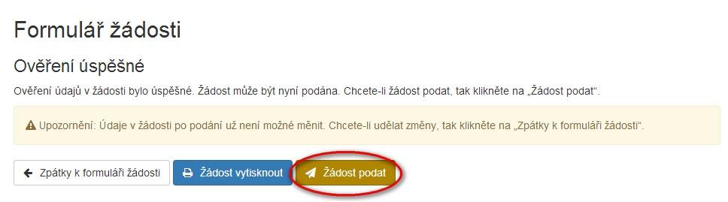

- Dotazy
Základní informace a podmínky pro malé projekty shrnuje Společný realizační dokument. Obsahová náplň musí být v souladu s tímto a dalšími dokumenty. Proto ve Vašem zájmu doporučujeme včasnou konzultaci. Oproti minulému programovému období také došlo k několika významným změnám a některé typy projektů již ve FMP není možné realizovat. Máte-li konkrétní dotazy ohledně fondu malých projektů či vyplňování projektové žádosti, směřujte je e-mailově či telefonicky na zaměstnance sekretariátu FMP:
Ing. Olga Křížová, olga.krizova@euregio-egrensis.cz, 353 034 141
Ing. Roman Stratil, roman.stratil@euregio-egrensis.cz, 353 034 143

